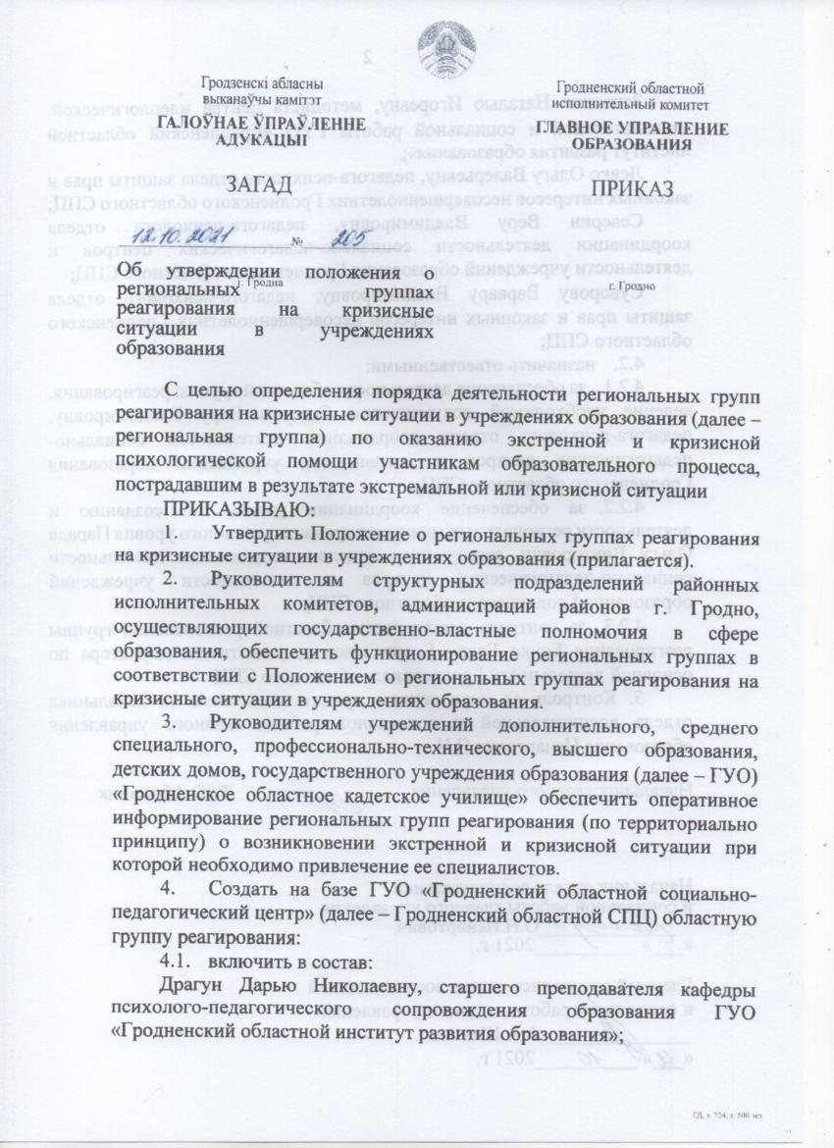

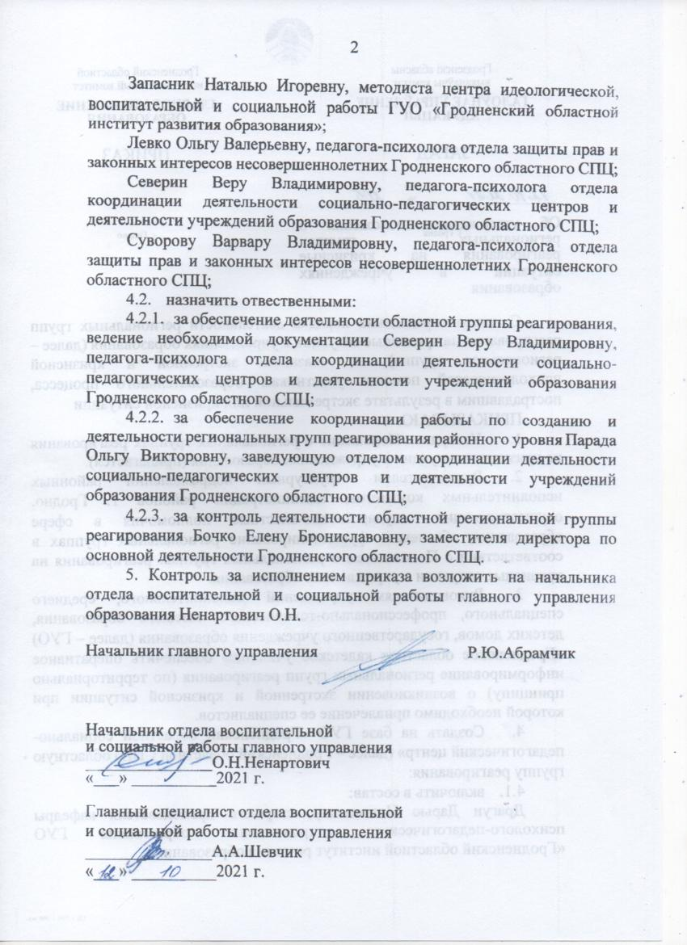

УТВЕРЖДЕНО

Приказ главного управления образования Гродненского областного исполнительного комитета от 12.10.2021 №205

**ПОЛОЖЕНИЕ**

**о региональных группах реагирования на кризисные ситуации**

**в учреждениях образования**

1. **Общие положения**

Региональная группа реагирования на кризисные ситуации в учреждениях образования (далее - региональная группа реагирования) является объединением педагогов-психологов государственных учреждений образования.

Основная цель деятельности региональной группы реагирования - своевременное реагирование и оказание экстренной и кризисной психологической помощи участникам образовательного процесса, пострадавшим в результате экстремальной или кризисной ситуации.

В состав региональной группы входят педагоги-психологи государственных учреждений образования района в количестве не менее трех человек из числа прошедших обучение по оказанию помощи в кризисных состояниях (с опытом работы не менее 2-х лет).

Руководство и контроль за деятельностью региональной группы реагирования на уровне района осуществляют специалисты районных управлений (отделов) образования, методисты учебно-методических кабинетов или директора районных социально-педагогических центров (далее - районный СПЦ).

Гродненский областной СПЦ обеспечивает координацию деятельности региональных групп реагирования на областном уровне, оказывает методическую, психологическую помощь членам региональных групп в выполнении их функциональных обязанностей.

Состав региональной группы утверждается приказом начальника районного управления (отдела) образования.

Региональная группа реагирования функционирует на базе районного

СПЦ.

Руководитель региональной группы реагирования принимает решение о целесообразности задействования ее членов в разрешении заявленного случая, уведомляет руководителей учреждений образования о привлечении их сотрудников к работе группы реагирования, в том числе в сверхурочное время, праздничные, выходные дни.

Компенсация за сверхурочное отработанное время, в государственные праздники, праздничные и выходные дни определяются согласно действующему законодательству по месту работы члена региональной группы реагирования в соответствии со статьями 69, 142 - 145 Трудового Кодекса Республики Беларусь.

Порядок выделения транспорта определяется начальником управления (отдела) образования.

Региональная группа реагирования областного уровня создается на базе Гродненского областного СПЦ, ее состав утверждается приказом начальника главного управления образования Гродненского облисполкома.

Члены региональной группы реагирования Гродненского областного СПЦ привлекаются к работе региональной группы реагирования районного уровня по согласованию сторон в случаях, требующих более детальной проработки экстремальной или кризисной ситуации, сложившейся в учреждении образования, а также по поручению вышестоящих органов управления образованием.

Для целей настоящего Положения используются следующие основные термины и их определения:

экстремальная ситуация (от лат. Extremus — крайний, критический) - внезапно возникшая ситуация., угрожающая или субъективно воспринимающаяся человеком как угрожающая жизни, здоровью, личностной целостности, благополучию;

кризисная ситуация (от греч. Krisis — решение, поворотный пункт, исход) — условия и (или) факторы, приводящие к жизненным изменениям и возникновению психологических проблем, с которыми гражданин не может справиться привычными для него способами;

*Справочно: По определению Всемирной организации здравоохранения под кризисной ситуацией понимается угроза телесной целостности или жизни, перемены в семейной организации или статусе, изменение роли индивидуума в группе людей, угроза нации и культуре.*

кризисная помощь - это экстренная психологическая помощь человеку, находящемуся в состоянии кризиса;

экстренная психологическая помощь - система краткосрочных мероприятий, направленных на регуляцию актуального психологического, психофизиологического состояния и негативных эмоциональных переживаний человека или группы людей, пострадавших в результате кризисного или чрезвычайного события при помощи профессиональных методов, соответствующих требованиям ситуации.

Экстренная психологическая помощь является первоначальным этапом кризисной психологической помощи.

Экстренная и кризисная психологическая помощь оказывается в следующих экстремальных или кризисных ситуациях, возникших в учреждениях образования: суицид (парасуицид);

смерть по неосторожности (несовершеннолетний, взрослый); противоправные действия насильственного характера в отношении несовершеннолетних, взрослых, в том числе захват заложников;

природные и/или техногенные чрезвычайные ситуации (взрыв, пожар, обвал здания и др., в том числе в результате террористического акта);

иные случаи нарушения прав и законных интересов несовершеннолетних, при которых необходима помощь педагога- психолога.

В своей деятельности региональная группа руководствуется действующими нормативными пргшовыми документами (Приложение 1), а также настоящим Положением.

1. **Основные задачи и функции региональной группы**

**реагирования**

Основными задачами региональной группы реагирования являются: снижение интенсивности острых реакций на стресс у пострадавших, оптимизация их актуального психического состояния;

снижение риска возникновения массовых негативных реакций в части касающейся;

предупреждение отсроченных неблагоприятных реакций, в том числе и путем избавления человека от неблагоприятных эмоциональных состояний, возникших непосредственно в результате психотравмирующего события;

профилактика возникновения у пострадавших отдаленных психических последствий в результате воздействия травмирующего события.

В целях реализации поставленных задач специалистами региональных групп реагирования обеспечивается:

оказание экстренной и кризисной психологической помощи участникам образовательного процесса в экстремальных и кризисных ситуациях по запросу органов управления образованием, учреждений образования, в том числе средствами дистанционного или очного консультирования;

сбор информации о специфике оказания психологической помощи пострадавшим во время и после экстремальных ситуаций, ее количественный и качественный анализ;

подготовка и реализация мероприятий по оказанию экстренной психологической помощи, сопровождению, реабилитации, профилактике кризисных ситуаций в учреждениях образования (по запросу учреждений образования);

поддержание на оптимальном уровне психологического и психофизиологического состояния человека (оказание помощи при острых стрессовых реакциях, истероидных реакциях, агрессивном поведении и

др-);

предупреждение и, при необходимости, прекращение проявлений выраженных эмоциональных реакций, в том числе массовых;

консультирование несовершеннолетних, из законных представителей (в случае их отсутствия - родственников, ближайшее окружение), а также работников учреждения образования, работающих в условиях ликвидации последствий экстремальной или кризисной ситуации, об особенностях переживания стресса;

психологическое сопровождение педагогических работников, принимающих участие в ликвидации последствий экстремальной или кризисной ситуации;

организация взаимодействия со службами, осуществляющими мероприятия по ликвидации последствий экстремальной ситуации и оказанию помощи пострадавшим, а также родственникам и близким погибших и пострадавших, в том числе, информирование специалистов этих служб о специфике психического состояния указанных лиц и ее учете при проведении необходимых мероприятий с участием пострадавших.

В соответствии с возложенными задачами региональная группа реагирования осуществляет следующие функции:

психологическое сопровождение в сложных кризисных, чрезвычайных ситуациях, оказание экстренной и психологической помощи участникам образовательного процесса;

информационно-психологическое сопровождение пострадавших, а также родственников и близких погибших и пострадавших в результате экстренной или кризисной ситуации;

обмен опытом работы по оказанию экстренной и кризисной психологической помощи участникам образовательного процесса.

При необходимости к работе региональной группы реагирования на кризисные ситуации можно привлекать представителей учреждений здравоохранения, правоохранительных органов, Министерства по чрезвычайным ситуациям, территориальных центров социального обслуживания населения и др. (по согласованию).

1. **Принципы оказания экстренной психологической помощи**

Деятельность специалиста региональной группы реагирования в экстремальной ситуации регулируется общими принципами, принятыми для оказания психологической помощи, имеющими некоторые особенности исходя из условий оказания помощи.

Принцип профессионализма предполагает, что специалист, оказывающий помощь, должен быть достаточно квалифицирован, иметь соответствующее образование и подготовку для работы в экстремальных ситуациях, умение быстро восстановить высокий уровень работоспособности, используя профессиональные навыки.

В связи с условиями и краткосрочностью оказания помощи работа региональной группы реагирования должна быть направлена на коррекцию актуального состояния, вызванного данной ситуацией. Важно соблюдать целостный подход при оказании психологической помощи, учитывая возможные отдаленные последствия проводимых мероприятий для будущей жизни пострадавшего. Принципиально неверно проводить психологическую работу с давними, застарелыми проблемами пострадавшего, так как такая работа должна быть пролонгированной.

Принцип добровольности. Этот принцип в условиях экстренной психологической помощи трансформируется в особое поведение — педагог-психолог из региональной группы реагирования активно и ненавязчиво предлагает свою помощь пострадавшим. Такая позиция позволяет, с одной стороны, обеспечить необходимую помощь людям, которые находятся в особом состоянии и зачастую не могут адекватно оценить потребность в помощи, с другой стороны - не нарушает личных границ человека.

Принцип конфиденциальности. При оказании экстренной психологической помощи этот принцип сохраняет свою актуальность, однако конфиденциальность может быть нарушена в случае получения педагогом-психологом информации о том, что действия пострадавшего могут быть опасны для него самого или для окружающих (такая ситуация может сложиться в том случае, если педагог-психолог, например, узнает о готовящейся попытке самоубийства).

Принцип уважения и соблюдения прав, законных интересов и свобод граждан. Человек, переживающий кризис, воспринимается как знающий, вполне компетентный, независимый, стремящийся обрести уверенность в себе, сделать самостоятельный выбор. При работе по преодолению кризиса специалист должен в первую очередь сосредоточиться на восстановлении системы поддержки и самоподдержки пострадавшего, причем не только разобраться в психологических проблемах пострадавшего, но и оценить его потенциал прежде, чем применять ту или иную методику работы.

Прежде чем оказывать какую-либо помощь, необходимо понять структуру **кризисной ситуации, определить потребности обращающегося за** помощью, определить тот способ и уровень контакта, который доступен пострадавшему.

Оказывая помощь, необходимо руководствоваться принципом «не навреди», тщательно выбирать техники и приемы кризисной работы, не провоцируя и не усиливая тяжести состояния. Кроме того, важно помнить, что кризисная помощь представляет собой частичный вклад в восстановление психического здоровья пострадавшего. В связи с этим необходимо взаимодействовать с другими помогающими специалистами, учитывая их вклад.

Кризисное состояние должно рассматриваться не как болезнь, а как нормальная реакция на ненормальные обстоятельства. Кризис - это процесс личностного развития, в том случае, если он будет преодолен позитивно, то личность перейдет на качественно новую ступень. Следовательно, реабилитационную работу следует рассматривать как помощь процессу личностного развития, а не как лечение.

*Примечание: в соответствии со статьей 18 Законом Республики Беларусь «Об оказании психологической помощи» от 1 июля 2010 г. № 153-3 при установлении фактов жестокого обращения, физического, психического, сексуального насилия в отношении несовершеннолетнего, обратившегося за оказанием психологической помощи анонимно, в случае признания несовершеннолетнего находящимся в социально опасном положении, в том числе нуждающимся в государственной защите, оказавшимся в чрезвычайной ситуации природного и техногенного характера, согласия законных представителей на оказание психологической помощи несовершеннолетним в возрасте до четырнадцати лет не требуется.*

При отказе несовершеннолетнего от оказания ему психологической помощи недопустимо оставлять ребенка одного или позволять самостоятельно уйти с места происшествия, не уведомив законных представителей. Необходимо передать сопровождение учащегося педагогическому работнику (классному руководителю, члену администрации), который должен связаться с законными представителями и передать ребенка им.

1. **Содержание работы членов региональной группы реагирования**

Эффективность психологической помощи в экстремальных и кризисных ситуациях обусловлена оперативностью реагирования членов группы на экстремальные и кризисные ситуации, четкостью и

слаженностью работы членов группы, качеством выбора методов и методик оказания экстренной или кризисной психологической помощи, осуществлением внутриведомственного взаимодействия.

При получении информации об экстремальной или кризисной ситуации в учреждении образования члены группы прибывают на место реагирования в максимально короткие сроки (ориентировочно в течении трех часов).

Руководитель группы при поступлении информации об экстремальной или кризисной ситуации в учреждении образования назначает из числа имеющихся членов региональной группы реагирования старшего группы, в обязанности которого вменяется организация работы региональной группы реагирования на месте реагирования, а также оформление и комплектование документов о работе региональной группы реагирования по данному случаю.

Основные направления работы членов региональной группы реагирования в кризисной ситуации:

установление контакта с администрацией учреждения образования, специалистами социально-педагогической и психологической службы (далее - СППС), педагогами, другими работниками. Сбор информации, ориентировочное определение количества пострадавших, оценка ситуации, выяснение числа специалистов, которые уже работают или приступят к работе в ближайшее время; выяснение порядка, времени и места действий, которые необходимо совершить пострадавшим или их родственникам (их участие в допросах, в процессе опознания, их получение свидетельств о смерти и т.д.);

уточнение запроса, оперативное определение форм помощи пострадавшим, исходя из состояния их физического и психического здоровья, конкретной ситуации, определение места сбора пострадавших и их родственников. В некоторых ситуациях нужные сведения имеются у педагогических работников или специалистов другого профиля, уже работающих на месте происшествия. Если же информации такого рода нет, необходимо собрать ее самостоятельно для того, чтобы организовать работу специалистов наиболее оптимальным образом;

взаимодействие со специалистами СППС и педагогами учреждения образования, получение предварительной информации о состоянии учащихся, о предпринятых мерах в конкретных случаях - сбор первичной информации, совместная разработка дальнейших действий, профессиональное сопровождение педагога-психолога учреждения образования в кризисной ситуации, организация встречи с учащимися, родителями;

определение места и порядка работы каждого специалиста с целью увеличения эффективности оказания помощи. Каждый специалист должен знать, что ему предстоит делать на конкретном участке работы. Содержание деятельности может быть различным и зависит от специфических характеристик ситуации;

групповая встреча с классом (учебной группой) и, в случае необходимости, индивидуальная с несовершеннолетними, с целью выявления группы несовершеннолетних, проявляющих острые стрессовые реакции;

оказание индивидуальной и групповой экстренной психологической помощи несовершеннолетним, их законным представителям, педагогам и иным работникам учреждения образования (в том числе посредством проведения дебрифинга), привлечение к работе (в случае необходимости) специалистов других ведомств по согласованию;

обобщение и анализ информации, полученной в ходе работ по оказанию экстренной психологической помощи;

составление прогноза развития ситуации на основании обобщения и анализа данных, а также относительно психологического состояния пострадавших, возможности возникновения

массовых реакций;

предоставление актуальной информации администрации учреждения образования по дальнейшему реагированию на поведение участников образовательного процесса в конкретной экстремальной ситуации;

выдача рекомендаций в письменном виде администрации учреждения образования, педагогам, специалистам СППС учреждения образования по результатам проведенной работы;

оказание методической помощи педагогам учреждения образования, в котором отсутствует педагог-психолог в вопросах оказания психологической помощи в посткризисных ситуациях участникам образовательного процесса;

разработка и распространение памяток и буклетов для пострадавших в результате экстремального или кризисного события, информирование о признаках психологического неблагополучия, учреждениях, оказывающих необходимый вид помощи, консультирование по вопросам взаимодействия с учащимися, пережившими данные события;

предоставление руководителю группы отчетов, иных сведений по результатам проведенных мероприятий, для дальнейшего информирования по запросу заинтересованных организаций.

Отчеты о проведенной работе и прилагаемые к ним материалы хранятся в районном (областном) СПЦ в соответствии с требованиями, установленными законодательством Республики Беларусь.

1. **Права и ответственность членов региональной группы реагирования**

Члены региональной группы реагирования для осуществления своей деятельности в рамках возложенных задач и функций имеют право:

запрашивать у администрации учреждения образования необходимые для работы и оказания помощи пострадавшим сведения, документацию, информацию, справочные материалы;

повышать свою профессиональную квалификацию на базе государственного учреждения образования «Гродненский областной институт развития образования», Республиканского центра психологической помощи учреждения образования «Белорусский государственный педагогический университет имени Максима Танка», иных учреждений, реализующих программы дополнительного образования взрослых, а также посредствам получения методической помощи в Гродненском областном СПЦ;

получать супервизовскую помощь у специалистов, имеющих специальную подготовку для оказания данного вида помощи, консультационную помощь специалистов Гродненского областного СПЦ.

Члены региональной группы реагирования несут персональную ответственность за:

соблюдение требований действующего законодательства по оказанию психологической помощи участникам образовательного процесса, конфиденциальности, обеспечению информационной безопасности, защиты персональных данных;

качественное и своевременное выполнение работы, предусмотренной настоящим Положением;

ведение соответствующей документации, своевременное составление отчетов по результатам выполненной работы.

Приложение 1

**Перечень нормативных правовых документов, в том числе локальных, методических рекомендаций, используемых в работе региональных групп реагирования на кризисные ситуации в учреждениях образования**

1. Кодекс Республики Беларусь об образовании от 13 января 2011 г. №243-3;
2. Кодекс Республики Беларусь о браке и семье от 09.07.1999 г. №278-3;
3. Закон Республики Беларусь от 1 июля 2010 г. № 153 «Об оказании психологической помощи» (с дополнениями и изменениями от 11 декабря 2020 г. № 94-3);
4. Закон Республики Беларусь от 7 января 2012 г. № 349-3 «Об оказании психиатрической помощи»;
5. Закон Республики Беларусь от 11.12.2020 г. № 94-3 «Об изменении законов по вопросам здравоохранения и оказания психологической помощи»;
6. Закон Республики Беларусь от 31 мая 2003 г. № 200-3 «Об основах системы профилактики безнадзорности и правонарушений несовершеннолетних»;
7. Закон Республики Беларусь от 19.11.1993 г. № 2570-XII «О правах ребенка»;
8. Декрет Президента Республики Беларусь от 24.11.2006 г. № 18 «О дополнительных мерах по государственной защите детей в неблагополучных семьях»;
9. Постановление Совета Министров Республики Беларусь от 15.01.2019 г. № 22 «О признании детей находящимися в социально опасном положении»;
10. Постановление Совета Министров Республики Беларусь от 19.01.2021 г. № 28 «О Государственной программе «Здоровье народа и демографическая безопасность» на 2021-2025 годы»;
11. Постановление Министерства здравоохранения Республики Беларусь, Министерства образования Республики Беларусь и Министерства внутренних дел Республики Беларусь от 15 января 2019 г. № 7/5/13 «Об утверждении Инструкции о порядке действий работников учреждений образования, здравоохранения и сотрудников органов внутренних дел при выявлении факторов риска суицидальных действий у несовершеннолетних»;
12. Постановление Министерства здравоохранения Республики Беларусь и Министерства образования Республики Беларусь от 30 июля

2012 г. № 115/89 «Об утверждении Инструкции о порядке и условиях применения методов и методик оказания психологической помощи»;

1. Постановление Министерства образования Республики Беларусь от 25.07.2011 № 116 «Об утверждении Положения о социально­-педагогической и психологической службе учреждения образования (иной организации, индивидуального предпринимателя, которым в соответствии с законодательством предоставлено право осуществлять образовательную деятельность) и признании утратившими силу некоторых постановлений Министерства образования Республики Беларусь»;
2. Постановление Министерства образования Республики Беларусь от 15.07.2015 г. № 82 «Об утверждении Концепции непрерывного воспитания детей и учащейся молодежи»;
3. Постановление Министерства образования Республики Беларусь от 31.12.2020 № 312 «Об утверждении Программы непрерывного воспитания детей и учащейся молодежи на 2021-2025 гг.»;
4. Алгоритм действий работников учреждений образования, здравоохранения и органов внутренних дел при выявлении несовершеннолетних, склонных к суицидоопасному поведению (письмо Министерства образования Республики Беларусь от 26.12.2017 г. № И-10- 20/502);
5. Алгоритм информирования педагогическими работниками родителей, опекунов, попечителей обучающихся и (или) сотрудников органов внутренних дел о наличии признаков насилия в отношении несовершеннолетних (письмо Министерства образования Республики Беларусь от 07.02.2018 г. № 05-01-07/1121/дс);
6. Методические рекомендации по организации работы по профилактике суицидального поведения обучающихся и вовлечения детей и подростков в активные деструктивные сообщества и игры (приложение 5 к инструктивно-методическому письму Министерства образования Республики Беларусь «Особенности организации воспитательной и социальной работы в учреждениях общего среднего образования в 2017/2018 учебном году»);
7. Методические рекомендации по межведомственному взаимодействию государственных органов, государственных органов государственных и иных организаций при выявлении неблагоприятной для детей обстановки, проведении социального расследования, организации работы с семьями, где дети признаны находящимися в социально опасном положении от 24 ноября 2006 г. №18 (в редакции от 15 сентября 2021 г.);
8. Приказ главного управления образования Гродненского областного исполнительного комитета от 14.08.2019 № 816/212 «Об утверждении положения о мультидисциплинарной бригаде».

Приложение 2

**Список учреждений, оказывающих психологическую помощь несовершеннолетним и их законным представителям, а также иным гражданам, пострадавшим в результате экстремальной ситуации, в случае развития посттравматического стрессового расстройства**

**Республиканский центр психологической помощи**

Тел.: (017) 300 10 06

г. Минск, ул. Чюрлениса, 3 e-mail: [rcpp@bspu.bv](mailto:rcpp@bspu.by) Сайт: <http://rcpp.by/>

**Служба экстренной психологической помощи «Телефон доверия»** г. Гродно **и** Гродненская область (круглосуточно, бесплатно)

Телефон: 170, (0152) 75 23 90 e-mail: [Helpl70@mail.ru](mailto:Helpl70@mail.ru) Skype: Help 170

**Государственное учреждение образования «Гродненский областной социально-педагогический центр»**

230009, г. Гродно, ул. Горького, д. 79 Тел.: (0152) 55 70 30 Сайт: [https://groblspc.znai.by](https://groblspc.znaj.by)

**Государственное учреждение образования «Социально-педагогический центр Ленинского района г. Гродно»**

230009, г. Гродно, ул. Врублевского, д.76а

Тел.: (0152) 44 75 53

Сайт: [https://grodno-lenspc.bv](https://grodno-lenspc.by)

**Государственное учреждение образования «Социально-педагогический центр Октябрьского района г. Гродно»**

230025, г. Гродно, пр. Космонавтов, д. 37

Тел.: (0152) 62 63 31

Сайт: [https://oktspcgrodno.schools.bv](https://oktspcgrodno.schools.by)

Государственное учреждение образования «Берестовицкий районный социально-педагогический центр» 231778, Гродненская область, Берестовицкий район, г.п. Большая Берестовица, площадь Ратушная, д. 2 Тел.: (01511) 7 13 26 Сайт: <https://spc-berestovica.schools.by>

**Государственное учреждение образования «Волковысский районный социально-педагогический центр»**

231900, Гродненская область, г. Волковыск, ул. Горбатова, д. 12а

Тел.: (01512) 9 59 32

Сайт: [https://spc-volkovvsk.schools.by](https://spc-volkovysk.schools.by)

**Государственное учреждение образования «Гродненский районный социально-педагогический центр»**

231737, Гродненский район, агр. Лойки, ул. Центральная, д. 211 Тел.:(0152)68 57 74 Сайт: [http://grspc.grodno.bv](http://grspc.grodno.by)

**Государственное учреждение образования «Социально-педагогический центр г.Дятлово»**

231460, Гродненская область, г. Дятлово, ул. Кутузова, д.З

Тел.: (01563) 2 71 18

Сайт: <https://dtspc.schools.by>

**Государственное учреждение образования «Зельвенский районный социально-педагогический центр»**

231930, Гродненская область, г.п. Зельва, ул. Пушкина, д.49

Тел.: (01564) 7 43 49

Сайт: <https://spc-zelva.schools.by>

**Государственное учреждение образования «Ивьевский районный социально-педагогический центр»**

231337, Гродненская область, г. Ивье, ул. Пионерская, д.41

Тел.: (01595) 6 12 63

Сайт: <https://spc-ivye.schools.by>

**Государственное учреждение образования «Социально-педагогический центр Кореличского района»**

231450, Гродненская область, Кореличский р-н, агрогородок Полужье,

ул. Витковского, д. 11

Тел.: (01596)7 64 05

Сайт: <https://spc-korelichi.schools.by>

**Государственное учреждение образования «Лидский районный социально-педагогический центр»**

231300, Гродненская область, г. Лида, ул. Транспортная, д.4

Тел.: (0154) 65 79 48

Сайт: <https://spc-lida.schools.by>

231800, Гродненская область, г. Слоним, ул. Тополевая, д.ЗЗ,

Тел.: (01562) 2 53 63 Сайт: <http://spc.slonim.edu.by>

**Государственное учреждение образования «Сморгонский социально-педагогический центр»**

231042, Гродненская область, Сморгонский р-н, г. Сморгонь, Я.Коласа,

д. 17, корп. 1

Тел.: (01592) 4 83 39

Сайт: <https://smorgonspc.znaj.by>

**Государственное учреждение образование «Щучинский районный социально-педагогический центр»**

231510, Гродненская область, г.Щучин, ул. Пушкина, 6а

Тел.: (01514) 29 1 26

Сайт: <https://spc-shhuchin.schools.by>

**Учреждение здравоохранения «Гродненский областной клинический**

**центр «Психиатрия-наркология»**

230003, г. Гродно, ул. Обухова, д. 15 Тел: (152) 39 83 44

**Центр дружественный молодежи «Контакт»**

**Государственное учреждение здравоохранения «Детская поликлиника № 2 г.Гродно»**

230024, г. Гродно, ул. Гагарина, д. 18 Тел.: (80152) 964466

**Центр дружественный молодежи «Позитив»**

**Государственное учреждение здравоохранения «Детская поликлиника № 1 г.Г родно»**

230029, г. Гродно, ул.Доватора, д. 23 Тел: (0152) 74 22 82

**Учреждение образования «Гродненский государственный университет имени Я.Купалы» психолого-консультативный центр**

230009, г. Гродно, ул. Гаспадарчая, 23 Тел.: (152) 44 69 72

**Государственное учреждение образования «Социально-педагогический центр Мостовского района»**

231600, Гродненская область, г. Мосты, ул. Буденного, д.2

Тел.:(01515)4 32 38

Сайт: <https://mosty-spc.schools.by>

**Государственное учреждение образования «Новогрудский районный социально-педагогический центр»**

231400, Гродненская область, г. Новогрудок, ул. Минская, д.75г Тел.: (01597)6 06 64 Сайт: <https://nov-spc.znaj.by>

**Государственное учреждение образования «Социально-педагогический центр Островецкого района»**

231220, Гродненская область, Островецкий район, аг.Ворняны,

ул. Интернатская, д. 7А

Тел.: (01591) 79 8 32

Сайт: <https://spcostrovec.schools.by>

**Государственное учреждение образования «Социально-педагогический центр Ошмянского района»**

231103, Гродненская область, г.Ошмяны, ул. Советская, д. За

Тел.: (3751593) 72356

Сайт: <https://spcoshm.schools.by>

**Государственное учреждение образования «Радунский государственный социально-педагогический центр**

**Вороновского района»**

231390, Гродненская область, Вороновский район, г.п. Радунь,

ул. Советская, д. 108

Тел.: (01594)4 54 72

Сайт: <https://spzradun.schools.by>

**Государственное учреждение образования «Свислочский районный социально-педагогический центр»**

231969, Гродненская область, г. Свислочь, ул.Гагарина, 6а

Тел.: (01513) 7 19 47

Сайт: <https://spc-svisloch.schools.by>

**Государственное учреждение образования «Социально-педагогический центр Слонимского района»**